13.06.2020г. Преподаватель Горшкова Ольга Петровна.
Занятие по дисциплине УП.01. ( Учебная практика по ПМ. 01.01. Выполнение штукатурных работ) группы 25 профессии 08.01.08. Мастер отделочных строительных работ в рамках программы дистанционного обучения.
Добрый день, уважаемые студенты группы 25!
Вашему вниманию предлагается дистанционный урок по дисциплине УП. 01. Выполнение штукатурных работ. Продолжительность занятия – 6 часов.
Сегодня мы с вами продолжаем изучение модуля ПМ.01. Тема №7: Выполнение приёмов набрасывания раствора на вертикальную поверхность.

Вопросы, которые предстоит разобрать на нашем занятии:
- Ручной инструмент для нанесения раствора.
- Набрасывание раствора соколом.
- Набрасывание раствора ковшом.
- Набрасывание раствора лопаткой из ящика.
- Набрасывание раствора совком.
- Намазывание раствора.
- Нанесение простой и улучшенной штукатурки.

Для освоения данной темы необходимо выполнить следующее:
1. Изучить теоретическую часть материала.
2.Составить конспект.
3.Посмотреть видеоматериалы (по ссылкам в конце лекционного материала).
4.Ответить на контрольные вопросы.
5.Выполнить домашнее задание.

Материал для изучения и конспектирования
Способы набрасывания раствора разными инструментами. Штукатурный раствор наносят двумя способами: набрасыванием и намазыванием в зависимости от навыков штукатуров, густоты и вида раствора, а также вида поверхности.
Существует несколько приемов набрасывания штукатурного раствора. Определяются они применяемым при этом инструментом. Наиболее часто раствор набрасывают на поверхность лопаткой с сокола и ковшом. Раствор можно забирать непосредственно из ящика лопаткой, совком, совком-лопаткой.
При набрасывании раствор ударяется о поверхность, заполняет все неровности и пустоты и хорошо уплотняется; образуется прочная штукатурная корка.
Набрасывание раствора лопаткой с сокола. Штукатурная лопатка (рис. 33, а). Наиболее удобна в работе лопатка с цельнотянутой ручкой 3. Лопатки с приклепанными или приваренными ручками неудобны тем, что около приклепанной части наслаивается раствор и утяжеляет лопатку.
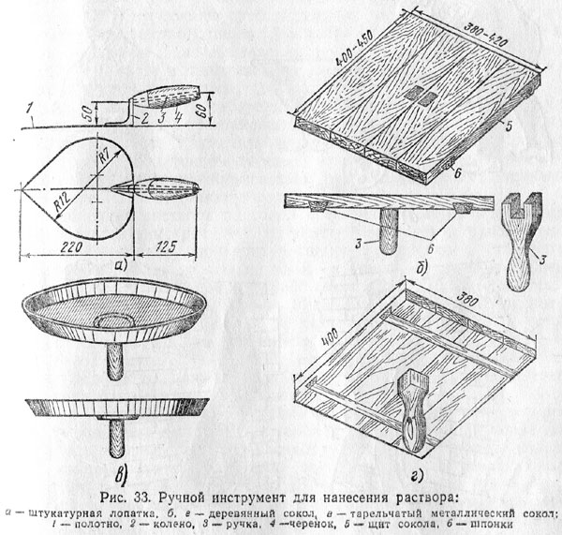
Лопатка должна быть легкой, с тонким стальным полотном 1 толщиной до 1,5 мм. Длина и толщина черенка 4 должны соответствовать руке штукатура.
Лопатка служит для накладывания, размешивания, заглаживания, намазывания, набрасывания и срезания раствора. Штукатурные лопатки изготовляют большие, средние и малые.
Сокол (рис. 33, б) представляет собой деревянный щит 5 с Ручкой 3. На нем укладывают порцию раствора, которую затем забирают лопаткой; соколом можно также намызывать, разравнивать и заглаживать раствор.
Щит изготовляют из трех-четырех сосновых досок толщиной 15 мм. Более толстые доски утяжеляют сокол. Доски собирают на шпонках 6, которые препятствуют короблению щита. Шпонки, кроме того, служат упором для лопатки во время намазывания раствора с сокола на поверхность. Шпонки должны выступать над плоскостью щита на 15—20 мм.
Ручку 3 крепят к щиту двойным шипом и дополнительно прибивают гвоздем. Шип ручки должен быть на 1—2 мм ниже уровня плоскости щита. Это исключает возможность зацепления во время работы полотном лопатки за шип ручки.
Сокол должен быть легким, с гладким, ровном полотном щита и хорошо остроганными ребрами.
Кроме деревянных, используются соколы из дюралюминия или других легких сплавов. Металлические соколы не имеют шпонок. Это является их недостатком, поскольку щит лишается упора для лопатки при поддержании ею сокола во время работы. Острое полотно лопатки может соскользнуть и поранить руку. Прижимать сокол во время работы руками без помощи лопатки не всегда удобно.
Кроме перечисленных плоских соколов, применяют тарельчатые, изготовленные из тонкой листовой стали с загнутыми краями (рис. 33, в). Эти соколы удобны тем, что на них можно набирать большое количество жидкого раствора (2—3 л вместо 0,5 л на обычном соколе). Для выполнения других операций они неудобны.
Для хранения и приготовления штукатурного раствора служат штукатурные ящики.
Наиболее удобны в работе ящики, оборудованные колесами или катками, которые пристраиваются к двум или четырем ножкам.
Рекомендуется применять инвентарные штукатурные ящики, изготовленные из тонкой листовой стали. Они очень удобны и долго служат, можно пользоваться также деревянными ящиками, изготовленными из тонких досок — 15—25 мм.
Набирание раствора на сокол и его нанесение на поверхность производится так (рис. 34). Штукатур берет левой рукой сокол, а правой — лопатку, подходит к ящику с раствором и становится так, чтобы правая нога была ближе к ящику, а левая отставлена назад (рис. 34, а). Одной стороной сокол кладут на борт ящика, а другую поднимают примерно на 10 см. Набирая раствор, штукатур должен держать щит сокола на руке. Это придаст соколу устойчивость и облегчит работу. Первые порции раствора он кладет на верхнюю, приподнятую сторону сокола, а затем последовательными рядами на нижнюю. Набрав на сокол нужное количество раствора, с краев снимают излишки.
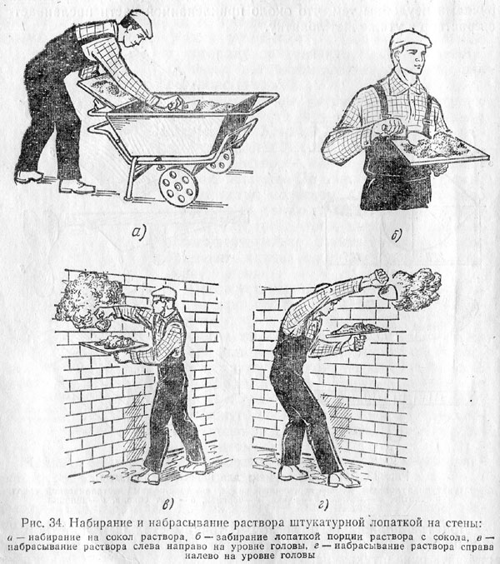
При оштукатуривании стены сокол рекомендуется держать слегка наклонно к ней, чтобы рабочий не пачкал руки раствором. Забирать порцию раствора с сокола необходимо правым ребром или концом лопатки так, чтобы она двигалась от края сокола (от себя) к его середине (рис. 34, б).
При набрасывании лопаткой раствора на поверхность работают не всей рукой, а только кистью. Рабочий делает взмах лопаткой и резко останавливается — раствор быстро сбрасывается с лопатки. Взмах должен быть не очень сильным, так как от резкого толчка раствор разбрызгивается.
Наносят раствор лопаткой с сокола по-разному: слева направо (рис. 34, в) и справа налево. Это зависит от места, куда наносят Раствор. Удобнее наносить раствор движением руки слева направо. Однако такой прием не годится, когда приходится наносить раствор справа налево, например в угол (рис. 34, г).
При оштукатуривании потолков сокол необходимо держать на Уровне плеча и обязательно под местом набрасывания раствора, чтобы падающий раствор попадал на сокол.
Разбрасывать раствор на потолок можно через голову (рис. 35, а) или через плечо над собой (рис. 35,6) и от себя (рис. 35, в).
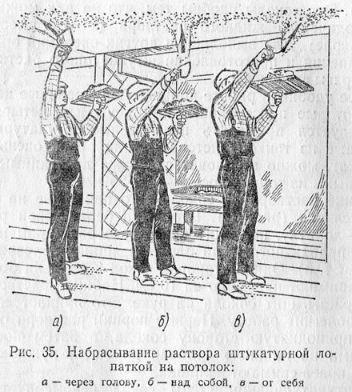
При набрасывании от себя взмах лопатки и броски раствора направляются вперед от штукатура. Когда броски производят над собой, то раствор ложится почти над головой, но взмах лопатки должен быть направлен немного вправо. Если раствор наносят через голову или через плечо, то броски раствора ложатся за спиной штукатура.
При нанесении раствора следует всегда выбирать такое положение, чтобы не бросать раствор в сторону работающего рядом штукатура и не обрызгивать его раствором.
Надо уметь набрасывать раствор различными бросками: широкими, узкими, толстыми и тонкими. При широких и тонких бросках взмах лопатки должен быть резким, а при узких и толстых — плавным.
При набрасывании раствора лопаткой с сокола ящики со штукатурным раствором следует устанавливать как можно ближе к оштукатуриваемой поверхности.
Набрасывание раствора лопаткой из ящика Многие штукатуры набрасывают на стены раствор лопаткой непосредственно из ящика. При этом они применяют легкий передвижной ящик и лопатку увеличенного размера. Техника набрасывания раствора остается такой же, как и при набрасывании его лопаткой с сокола.
Работа организуется следующим образом. Если оштукатуриваемая поверхность расположена ниже уровня ящика, то его устанавливают на расстоянии 1 м от стены. Штукатур забирает из него лопаткой порцию раствора и набрасывает на стену. Если раствор набрасывают выше уровня ящика, то его ставят рядом со стеной. Это сокращает лишние движения, а отлетающий от стены раствор падает в ящик. Во время работы ящик периодически передвигают к месту набрасывания раствора.
Набрасывание раствора соколом. Набирают раствор на сокол штукатурной лопаткой, совком или ковшом. Сокол с порцией раствора берут правой рукой и сильным, резким взмахом снизу вверх сбрасывают на оштукатуриваемую поверхность стены. Раствор расстилается по поверхности широкой полосой. Положение корпуса рабочего при выполнении броска остается таким же, как и при нанесении раствора лопаткой с сокола.
Набрасывание раствора ковшом. Набрасывание штукатурного раствора на поверхности с помощью ковша значительно производительнее, чем лопаткой с сокола.
Применяются различные по конструкции и емкости ковши. Наиболее распространенным является ковш конструкции А. С. Шаульского. Ковш состоит из чашки и ручки. К чашке с помощью заклепок прикреплена ручка с насаженным деревянным черенком. Емкость ковша 0,75 — 1 л.
При работе ковшом любой конструкции большое значение имеет правильная его хватка, благодаря которой облегчается бросок и уменьшаются потери раствора.
Ковшами можно набрасывать раствор слева направо и справа налево на все виды поверхностей.
Быстросхватывающиеся известково-гипсовые растворы не рекомендуется набрасывать ковшом, так как они очень скоро пристают к металлу, «нарастают» на нем и утяжеляют вес ковша.
Предварительную тренировку в работе ковшом рекомендуется проводить на глиняных растворах средней густоты. После освоения техники работы с ковшом можно переходить к нанесению известковых, цементно-известковых и цементных растворов.
При оштукатуривании стен ковшом (рис. 36) лучше применять передвижной ящик, который устанавливают на расстоянии 1 м от стены. Ковш берут правой рукой, забирают им порцию раствора и сильным взмахом руки сбрасывают его на поверхность. Движению руки с ковшом следует придать такую силу, чтобы раствор выплеснулся из ковша, не задерживаясь в нем, и лег на оштукатуриваемую поверхность ровным слоем. Ковш при этом должен принять такое положение, чтобы край его как бы рассеивал раствор веерообразной струей.
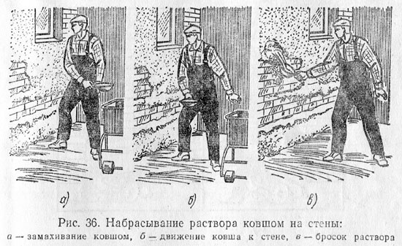
Чтобы уменьшить усталость и повысить производительность труда, работать рекомендуется поочередно то правой, то левой рукой. Приемы нанесения раствора на потолок правой рукой показаны на рис. 37.
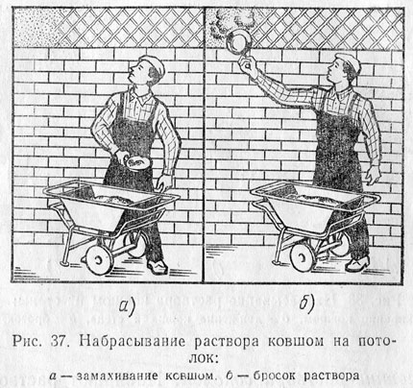
Набрасывание раствора совком. Совок с качающейся ручкой (рис. 38, а) применяют для набрасывания раствора на стены (в основном от уровня пола до уровня плеча работающего), а также для намазывания и разравнивания раствора. Совок изготовляют из 1 — 1,5-миллиметровой листовой стали.
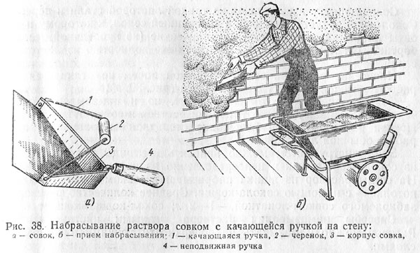
При работе с совком ящик с раствором устанавливают на расстоянии 80—90 см от стены. Если раствор набрасывают справа налево, то совок берут правой рукой за неподвижную 4, а левой — за качающуюся 1 ручку, а при работе слева направо (рис. 38, б) наоборот. Взяв из ящика совком порцию раствора, штукатур плавным движением набрасывает его на стену.
Набрасывание раствора совком-лопаткой с сокола-ковша. Для набрасывания раствора используют совок-лопатку (рис. 39, а) и сокол-ковш (рис. 39, б)
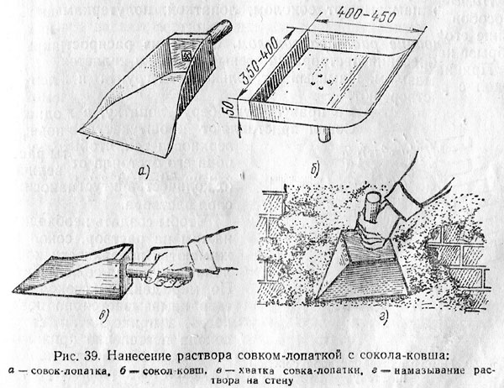
- Совок-лопатку изготовляют из тонкой листовой стали и дерева. Сокол-ковш представляет собой деревянный сокол, к которому прибиты тонкие деревянные или металлические (из кровельной стали) бортики. Он может быть изготовлен также полностью из листовой стали.
Нанесение раствора совком-лопаткой ничем не отличается от работы обычной штукатурной лопаткой (рис. 39, в).
Совком-лопаткой не только наносят, но и намазывают (рис. 39, г), заглаживают, срезают лишний раствор и собирают упавший. Потери раствора при работе совком-лопаткой меньше, чем при работе обычной лопаткой.
Этим инструментом можно наносить все виды растворов как из сокола-ковша, так и непосредственно из передвижного ящика. На стены раствор из ящика набрасывают совком-лопаткой, а на потолки — с помощью сокола-ковша. Среднее количество раствора, забираемого совком-лопаткой,— 1—2 л; сокол-ковш вмещает 6 л.

Набрасывание, намазывание штукатурки

Набрасывание штукатурки лопаткой с сокола. Для работы необходим штукатурный ящик для приготовления и хранения штукатурных растворов, штукатурная лопатка и сокол. Ящик устанавливают как можно ближе к оштукатуриваемой поверхности. Из ящика штукатурной лопаткой раствор накладывают на сокол Для этого штукатур берет в левую руку сокол, а в правую руку штукатурную лопатку, подходит к ящику и становится так, чтобы правая нога была ближе к ящику, а левая отставлена назад. Сокол одним концом кладут на борт ящика, а другой поднимают вверх примерно на 10 см. Если раствор жидкий, то сокол держат почти горизонтально.
Сторона сокола, поднятая вверх, опирается на руку что придает ему устойчивость и рука меньше устает. Лопаткой забирают из ящика порцию раствора и кладут сначала на поднятую сторону сокола, а затем последовательными рядами к нижней стороне. Набрав на сокол требуемое количество раствора, с краев снимают его излишки. С раствором на соколе штукатур подходит к месту работы, берет лопаткой порцию раствора и бросает его на оштукатуриваемую поверхность. Ударяясь о поверхность, раствор заполняет пустоты и шероховатости, уплотняется, образуя слой без пустот и раковин.

Оштукатуривая поверхность, сокол держат слегка наклонно к ней, это не только удобно для работы, но и предохраняет руку от попадания на нее раствора. Забирают порцию раствора с сокола правым ребром или концом лопатки так, чтобы лопатка двигалась от края сокола (от себя) к его середине, при этом следят за тем, чтобы раствор не стекал с сокола и не падал на пол. При выполнении броска лопаткой работает не вся рука, а только кисть. Для этого следует сделать взмах лопаткой и резко ее остановить. Взмах должен быть не очень сильным, так как от резкого толчка раствор сильно разбрызгивается. Резкость взмаха зависит от густоты раствора и необходимой толщины наносимого слоя. Например, когда раствор наносят тонким слоем, взмах лопатки должен быть резким раствор как бы развеивается; когда требуются толстый слой, взмах должен быть не сильным.
Набрасывание штукатурки
В процессе оштукатуривания раствор приходится наносить в разных положениях; слева направо и справа налево. Это зависит от места, куда наносят раствор. Само удобное положение — нанесение раствора слева на право. Оштукатуривая поверхность, раствор набрасывают на уровне головы или несколько выше, на уровне пояса и у пола или подмостей. Оштукатуривая потолки, раствор приходится набрасывать с разных положений через голову, через плечо, над собой, от себя. При набрасывании от себя взмах лопатки и броски раствора направляют вперед от штукатура. Когда броски произносят над собой, то раствор ложится почти над головой, но взмах лопатки должен быть направлен немного вправо. Если раствор наносят через голову или через плечо, то броски раствора ложатся за спиной штукатура. При нанесении штукатурки следует всегда выбирать такое положение, чтобы не бросать раствор в сторону работающего рядом штукатура и не брызгать его раствором.
Набрасывание раствора лопаткой из ящика. Многие штукатуры набрасывают раствор на стены лопаткой непосредственно из ящика. При этом применяют легкий передвижной ящик и лопатку увеличенного размера. Техника набрасывания раствора та же, что и при набрасывании его лопаткой с сокола. Работа организуется следующим образом.

Набрасывание штукатурки
Если оштукатуриваемая поверхность расположена ниже уровня ящика, то его устанавливают на расстоянии 1 м. от стены. Штукатур забирает из него лопаткой порцию раствора и набрасывает на стену. Если раствор набрасывают выше уровня ящика, то его ставят рядом со стеной. Это позволяет сократить лишние движения, а отлетающий от стены раствор падает в ящик. Во время работы ящик периодически передвигают к месту набрасывания раствора. Набрасывание штукатурки соколом. Набирают раствор на сокол штукатурной лопаткой, совком или ковшом. Сокол с порцией раствора берут правой рукой и сильным резким взмахом снизу вверх сбрасывают на оштукатуриваемую поверхность стены. Раствор расстилается на поверхности широкой полосой. Положение корпуса рабочего при выполнении броска такое же, как и при нанесении раствора лопаткой с сокола.
Набрасывание штукатурки ковшом. Ковшом наносят раствор на вертикальные и горизонтальные поверхности, а также на карнизы, наличники, откосы и другие части зданий. Ковшом удобнее наносить известковые, известково-цементные и цементные растворы; известково-гипсовые растворы быстро схватываются, налипают на ковш и утяжеляют его. Ящик для раствора лучше применять передвижной на колесах. Его ставят вблизи от места работы у стен и под местом нанесения раствора на потолках.
Штукатурку забирают ковшом непосредственно из ящика. Наносят раствор различными бросками в положении слева направо и справа налево. Хватка ковша при нанесении штукатурки отличается от хватки лопатки. Во время броска ковш вывертывается и раствор, выплескиваясь, рассеивается о край ковша, покрывая большую площадь поверхности в виде грушеобразного мазка. Чем резче взмах ковша, тем шире и тоньше бросок штукатурки, и наоборот.

Намазывание штукатурки
Для намазывания штукатурки применяют сокол, полутерок, лопатку. Раствор для намазывания должен быть не очень густым. При использовании густого раствора следует сильно нажимать на инструмент, в противном случае штукатурная корка получается менее плотной, чем при набрасывании, и с большим количеством внутренних раковин.
Намазывание штукатурки на потолок
При намазывании штукатурки на стены ящик с раствором устанавливают на расстоянии 1 м от стены; при намазывании на потолок ящик с раствором устанавливают под местом намазывания. Намазывание штукатурки соколом. При намазывании в правую руку берут лопатку, а в левую — сокол с раствором. Сокол приставляю к оштукатуриваемой поверхности так, чтобы одна сторона его отступала от поверхности на 50 — 100 мм, что зависит от количества и густоты раствора, а другая — на величину, равную толщине наносимого слоя раствора. Чтобы создать необходимый нажим на раствор, сокол прижимают к поверхности концом лопатки, упирая ее под шпонку. По мере движения сокола раствор намазывается на поверхность, а приподнятая сторона сокола постепенно прижимается к ней. Нажимать лопаткой на сокол надо равномерно, чтобы получить ровную поверхность.
Намазывая штукатурку на стену, сокол передвигают снизу вверх. При прямом передвижении сокола остаются прямые полосы, при криволинейном движении сокола — криволинейные полосы. При намазывании раствора на потолок в зависимости от густоты и количества раствора, находящегося на соколе, и толщины намазываемого слоя, штукатур либо стоит на одном месте, либо медленно продвигается вперед, нанося ряд коротких прямолинейных полос, либо сдвигается на шаг вправо, намазывая длинные полосы раствора.
Разравнивание штукатурки на потолке
Намазывание штукатурки лопаткой. Лопаткой раствор намазывают в основном по сетчатым поверхностям. Предварительно сетку обрызгивают раствором, он схватится и сетка прекращает вибрировать. Только после этого приступают к намазыванию. На сокол-ковш или сокол набирают штукатурку с волокнистыми добавками, который затем намазывают на оштукатуриваемые поверхности тыльной стороной лопатки. Если штукатурку намазывают на стену, то сокол приставляют к стене, быстрым движением тыльной стороны лопатки сдвигают с сокола порцию раствора и намазывают его тонким слоем на поверхность. Мазки раствора делают вертикальные или горизонтальные. На потолок раствор намазывают точно так же, как и стены. Во время намазывания сокол продвигают вслед за лопаткой, чтобы подбирать штукатурку.
Намазывая штукатурку лопаткой или другим инструментом, следует заботиться о том, чтобы придать намазываемому штукатурному слою шероховатость. Это необходимо для того, чтобы он имел хорошее сцепление с последующими слоями штукатурки. Намазывание раствора полутерком. Раствор намазывают узкими, широкими, длинными и короткими полутерками. При работе один конец полутерка кладут на ящик, накладывают на полутерок лопаткой грядку раствора, а затем берут обеими руками, подносят к поверхности и намазывают штукатурку, прижимая одну продольную сторону полутерка к стене и приподнимая вторую. Если раствор намазывают на стену, полутерок продвигают снизу вверх, если на потолок — на себя, нанося на поверхность полосы раствора одинаковой толщины.

Разравнивание штукатурки
Разравнивание штукатурки соколом. Разравнивают раствор соколом так же, как и намазывают. Разница заключается только в том, что при разравнивании на сокол не набирают штукатурку. Обычно при при намазывании раствора с сокола он одновременно и разравнивается.
Разравнивание штукатурки на стенах
Разравнивание штукатурки полутерками. Полутерок приставляют к поверхности с нанесенной штукатуркой, поднимают верхнее ребро и с нажимом ведут по стене снизу вверх, па потолку на себя. Там где штукатурки много, он срезается и собирается на полотне полутерка. Там где его недостает, снятый излишний раствор намазывается. Местами приходится наносить штукатурку дополнительно. Чтобы точнее выправить раствор, иногда поступают так. Сначала полуторок ведут на стенах в вертикальном направлении, затем в горизонтальном, а на потолках вначале вдоль потолка, затем поперек.
Ровность получаемой штукатурки зависит от того, с каким усилием вы давите рукой на полуторок или другой инструмент. Там, где сильнее нажим тоньше слой раствора, и наоборот. Разравнивание раствора правилом. Часто после разравнивания полутерками ровность штукатурки проверяют правилам, которым одновременно дополнительно выравнивают поверхность. Правило прикладывают к штукатурке во всех направлениях и неровности тут же исправляют. В тех местах, где оказываются выемки, наносят раствор и ровняют

Нанесение простой и улучшенной штукатурки
При оштукатуривании раствор грунта чаще намазывают с сокола. Разравнивают раствор соколом или полутерком. Для большей точности раствор грунта дополнительно срезают правилом длиной 2 м. Работу ведут в такой последовательности. Подготовив поверхности стен и потолка, предварительно устраивают лузги. Для этого по углам стен, стен и потолка намазывают растворные марки на толщину будущей штукатурки. К маркам приставляют правило и набрасывают раствор в пространство между ним и стеной или потолком. Устроив маяк с одной стороны стены у самого угла, приступают к устройству второго маяка у этого же угла. Таким образом два маяка образуют точный лузг. Это проделывают по всем углам стен, а также стен и потолка.

Нанесение простой штукатурки
Оштукатуривание выполняют в такой последовательности. На одной стороне потолка наносят полосу раствора шириной 1м. называемую отмазкой. Обрызг и грунт отмазки разравнивают правилом. Такую же отмазку делают на противоположной стороне потолка. В дальнейшем эти отмазки будут играть роль маяков. На оставшуюся часть потолка между отмазками наносят обрызг, на него грунт, который разравнивают длинным полутерком или правилом. Эти инструменты концами движутся по отмазкам, срезая раствор на уровне этих отмазок. В такой же последовательности оштукатуривают и стены. При простой штукатурке затирку рекомендуется выполнять по грунту, при этом раствор лучше приготовлять на мелком песке. Оконные и дверные проемы, т. е. откосы и заглушины оштукатуривают так. Если помещение высокое, то верхние откосы и заглушины отделывают с подмостей, а боковые с трапов, т.е. двух-трех толстых широких досок с набитыми на них планками. Трап укладывают одним концом на низ оконного проема, другим на пол и крепят гвоздями к полу или оконной коробке, что предохраняет его от падение. Подоконник устанавливают в последнюю очередь и только затем выполняют нижние заглушины. Дверные проемы оштукатуривают с пола.

Нанесение улучшенной штукатурки
Улучшенную штукатурку выполняют по маякам без дополнительных исправлений. Маяки чаще устраивают «под шнур», т.е. не придерживаясь строгой вертикальности. Рассмотрим последовательность оштукатуривания поверхности. После подготовки поверхности устраивают марки и маяки. В углах делают по два маяка, чтобы образовать лузги. Сначала оштукатуривают потолок, выполняя его в грунте, затем верхние части стен. Вслед за этим выполняют падугу с помощью обычного или фасонного полутерка. Накрывочный раствор наносят и затирают сначала на потолок, затем на стены. Работу можно выполнять и так. Оштукатуривают полностью потолок. Верх стен оштукатуривают до грунта, выполняют падугу. накрывают стены, заглаживают или затирают. Затем оштукатуривают нижние части стен. Оконные проемы отделывают в таком порядке, как и при простой штукатурке. В процессе оштукатуривания выполняемую работу проверяют исправляя неточности

Видеоматериалы по теме занятия:

- https://www.youtube.com/watch?v=dPmNf8onePc
- https://www.youtube.com/watch?v=2jQeyHDQ-zg
- https://www.youtube.com/watch?v=mPet1UA_gx8
- https://www.youtube.com/watch?v=RiMg6uTzmpg
- https://www.youtube.com/watch?v=wymA9ivx9XY
- https://my.mail.ru/mail/iso.info/video/_myvideo/24.html
- https://ok.ru/video/21405960925

Контрольные вопросы

- Перечислите инструменты для нанесения раствора.
- Перечислите способы набрасывания раствора.
- Назовите способы набрасывания раствора на потолок.
- Какие инструменты используются для намазывания штукатурки?
- Назовите оптимальную ширину отмазки из раствора на потолке.

Домашнее задание

Изучить предложенный материал, просмотреть видеоматериалы по теме занятия (по ссылкам в тексте и в конце лекционного материала), составить конспект, ответить на контрольные вопросы. Выполненную работу необходимо сфотографировать и выслать на электронную почту: olganikipel@mail.ru или на WhatsApp ( 8-909-45-24-126.)
Желаю вам успехов!
